一、说明

1 总则
1.1 投标人应具备国家或行业管理部门规定的，在本市实施本项目所需的资格（资质）和相关手续（如果有），由此引起的所有有关事宜及费用由投标人自行负责。
1.2 投标人提供的服务应当符合招标文件的要求，并且其质量完全符合国家标准、行业标准或地方标准。
1.3 投标人在投标前应认真了解项目的实施背景、应提供的服务内容和质量、项目考核管理要求等，一旦中标，应按照招标文件和合同规定的要求提供相关服务。
1.4投标人认为招标文件（包括招标补充文件）存在排他性或歧视性条款，自收到招标文件之日或者招标文件公告期限届满之日起10日内，以书面形式提出，并附相关证据。
1.5 本项目若涉及保安服务内容，根据《保安服务管理条例》（国务院令第564号）第十四条规定，中标人应当自开始保安服务之日起30日内，向所在地设区的市级人民政府公安机关备案。
1.6 本项目若涉及餐饮服务内容，则应满足以下条件：
1.6.1 投标人应按许可范围依法经营；如为学校餐饮采购项目，投标人应具有食品经营方面的资格（资质）。
1.6.2 中标人需负责与有关部门和单位协调，协助配合采购人办理与餐饮服务相关的项目申报、审批、核准、备案许可等手续，为采购人的餐饮服务提供必要的工作条件。
1.7 投标人需在投标文件中承诺，如之前在岗的工作人员经考评符合上岗要求的，原则上应继续留用。
★1.8投标人提供的服务必须符合国家强制性标准。

二、项目概况

2 项目名称
项目名称：源深、惠南、川沙、周浦、高桥活动室物业管理

3物业基本情况
物业类型：行政办公
上海市浦东新区张杨路1458号，位于源深体育中心内，总面积10538平方米，是中国共产党上海市浦东新区委员会老干部局的办公地，同时也是上海市浦东新区老干部的活动室。（1-4层为老干部活动和服务场所，5层18间办公室，其余为老干部服务和活动场所）
上海市浦东新区惠南镇城西路256号，建筑面积：3674.94平方米，是上海市浦东新区惠南老干部活动室的办公地，同时也是上海市浦东新区惠南老干部的活动室。（3层、5间办公室，其余为老干部服务和活动场所）
上海市浦东新区周浦镇繁荣东路187号3楼，建筑面积：900平方米，是上海市浦东新区周浦老干部活动室的办公地，同时也是上海市浦东新区周浦老干部的活动室。（1层、2间办公室其余为老干部服务和活动场所）
上海市浦东新区川沙镇南桥路547号，建筑面积1069平方米，是上海市浦东新区川沙老干部活动室的办公地，同时也是上海市浦东新区川沙老干部的活动室。（2层、4间办公室其余为老干部服务和活动场所）
上海市浦东新区高桥镇张杨北路5449弄2-42号10楼，建筑面积408.75平方米，是上海市浦东新区高桥老干部活动室的办公地，同时也是上海市浦东新区高桥老干部的活动室。（1层、2间办公室其余为老干部服务和活动场所）

4 招标范围与内容
4.1 项目背景及现状
4.2 项目招标范围及内容
对浦东新区张杨路1458号老干部局大楼所有的建筑物、装饰物、停车场；所有的设备、设施和办公器具等实施安保、设备维护运转、房屋维护、保洁、会务、食堂等管理服务。对上海市浦东新区惠南镇城西路256号老干部活动室，提供设备维护运转、房屋维护、保洁、保安、绿化等物业管理服务。对上海市浦东新区周浦镇繁荣东路187号3楼老干部活动室，提供保洁、室内摆绿、设备综合物业管理服务。对上海市浦东新区川沙镇南桥路547号老干部活动室，提供安保、保洁、绿化等管理服务。对上海市浦东新区高桥镇张杨北路5449弄2-42号10楼老干部活动室，提供保洁、保安、室内摆绿、设备综合物业管理服务。（具体内容详见项目招标需求与技术质量要求）
4.3 本项目服务期限：本项目服务期为一年，暂定为2025年2月1日至2026年1月31日。具体以合同签订为准。

5 承包方式
5.1 依照本项目的招标范围和内容，中标人以“全包”方式实施服务管理承包。“全包”的含义指：采购人按双方约定的服务人数，按合同向中标人支付管理服务费。项目过程中所发生的水电等能耗，设备添置、维修、保养等费用均由采购人承担。食堂食材费用和燃气费用从供应商收取的人员就餐费用中支付。
5.2本项目不允许分包。

6 合同的签订
6.1 本项目合同的标的、价格、质量及验收标准、考核管理、履约期限等主要条款应当与招标文件和中标人投标文件的内容一致，并互相补充和解释。
6.2 合同履约过程中，如遇不可抗力或政策性调价（以招标文件和合同约定为准），经双方商定可以调整合同金额（调整原则以招标文件约定为准），并签订补充协议。

7 结算原则和支付方式
7.1 结算原则
7.1.1根据考核管理要求，依照考核结果按实结算。
7.1.2本项目合同总价不变，采购人不会因政策性调价、人工成本、材料、设备使用年限增长引起的维修成本增加和效能衰减等因素（不可抗力除外）的变动而进行调整。
7.1.3 合同履约期间，如发生设备中修、大修和应急维修的，则费用按实结算。
7.2 支付方式
7.2.1 本项目合同金额采用分期付款方式，在采购人和中标人合同签订，且财政资金到位后，在采购人和中标人合同签订后60日内支付合同金额的50%，在合同结束前60天内支付相应的合同余款。
7.3采购人不得以法定代表人或者主要负责人变更，履行内部付款流程，或者在合同未作约定的情况下以等待竣工验收批复、决算审计等为由，拒绝或者延迟支付中小企业款项。如发生延迟支付情况，应当支付逾期利息，且利率不行低于合同订立时1年期贷款市场报价利率。

三、技术质量要求

8 适用技术规范和规范性文件
各投标人应充分注意，凡涉及国家或行业管理部门颁发的相关规范、规程和标准，无论其是否在本招标文件中列明，中标人应无条件执行。标准、规范等不一致的，以要求高者为准。

9 招标内容与质量要求
9.1 岗位设置一览表
序号 | 岗位名称 | 建议配置岗位数（最低要求） | 能耗、设备与耗材要求 | 区域 | 工作时间 | 备注
1 | 管理岗位 | 2 | 详见“由中标人提供的材料清单表” | 局本部1个岗位、惠南活动室1个岗位 | 08:00-17:00  作五休二 | 全面负责管理区域内各项物业工作，对管理处经理负责，做好仓库保管，报修接待，业主投诉等工作。
2 | 工程设备维保管理 | 3 | 详见“由中标人提供的材料清单表” | 局本部1个岗位、惠南活动室1个岗位、周浦活动室1个岗位 | 08:00-17:00  作五休二 | 持有电工证。工程设备维保管理。负责水电、设备维修（含高、低压电），确保设备运行全年正常，负责网络、监控的维护，确保设备运行全年正常、数据保存完好。
3 | 保洁 | 12 | 详见“由中标人提供的材料清单表” | 局本部5个岗位（1-5楼各有1个保洁岗位）、惠南活动室3个岗位（1-3楼各有1个保洁岗位）、周浦活动室1个岗位、川沙活动室2个岗位（1-2楼各有1个保洁岗位）、高桥活动室1个岗位 | 08:00-17:00  作五休二 | 负责大楼各区域的保洁工作。
4 | 绿化 | 1 | 详见“由中标人提供的材料清单表” | 局本部1个岗位 | 08:00-17:00  作五休二 | 负责大楼内绿化的摆放及养护
5 | 餐饮 | 8 | 详见“由中标人提供的材料清单表” | 局本部8个岗位（厨师岗位2个（早点和午餐），厨工岗位6个（洗菜、切菜、洗碗）） | 08:00-14:00  作五休二 | 持有健康证。负责食堂确保提供安全、卫生、优质的食品。
6 | 会务 | 1 | 详见“由中标人提供的材料清单表” | 局本部1个岗位 | 08:00-17:00  作五休二 | 负责会务的相关设备保障和后勤保障
7 | 保安 | 5 | 详见“由中标人提供的材料清单表” | 局本部1个岗位、惠南活动室1个岗位、周浦活动室1各岗位、川沙活动室1个岗位、高桥活动室1个岗位 | 7*24小时倒班 | 持有中华人民共和国保安员证。负责电子监控、消防电子监控的日常运作，负责“三防”安全的日常工作
合计岗位 |  | 32
说明：1、投标人的各岗位配置标准应满足招标岗位工作要求。
2、以上岗位人员数量须按 5 天 8 小时工作制计算。
3、上述人员必须为本单位在职人员，要求全部专职服务本项目，管理岗位及工程设备维保管理人员须提供在职证明材料。在职证明材料是指：（1）截止投标日前6个月内任一月份主要人员的社保由投标人单位缴纳的有效证明；（2）因政策法规允许不能提供（1），请提供截止投标日前6个月内其他有效证明材料，并由投标人单位提供相关人员在职承诺书（格式自拟）。

9.2 组织架构、管理制度及管理团队要求
9.2.1 组织架构
（1）管理处：管理岗位；
（2）工程部：工程设备维保管理；
（3）服务部：保洁、绿化、餐饮、会务；
（4）保安部：保安。
9.2.2 管理制度
- 内部管理制度
- 考勤制度
- 供水管理制度
- 电梯安全制度
- 电气维修制度
- 消防安全管理制度
- 监控管理制度
- 空调运行管理制度
9.2.3 管理团队要求
9.2.3.1服务目标
（1）无等级爆炸、火灾、破坏、盗窃事故和工伤事故；无等级设备责任事故和服务工作严重疏漏；无脏、乱、差现象和卫生死角。
（2）服务规范有序，无重大责任疏漏事故。
（3）确保浦东新区老干部局安全有序运转。
9.2.3.2服务员工
（1）投标单位应根据老干局大楼上述特点，服务范围和服务要求，合理配备所需服务员工，并分配各岗点服务人数、安排班次。
（2）进驻的员工通过组织政审，身体健康，无不良记录，严格遵章守纪，遵守采购人规章制度。
（3）合同期间，员工因违反制度而发生工伤等事故，由中标人负责处理并承担相关的费用。
（4）员工在上岗期间穿着统一的制服，佩带上岗服务证。
（5）按国家、行业的相关规定，应该持证上岗的必须持有证件。
（6）物业项目负责人需有相关工作经验。
9.3 各岗位具体服务要求
9.3.1 管理人员
(1)工作职责：全面负责管理区域内各项物业工作，对管理处经理负责，做好日常运行、仓库保管，报修接待，业主投诉等工作。
(2)总体要求：无等级爆炸、火灾、破坏、盗窃事故和工伤事故；无等级设备责任事故和服务工作严重疏漏；无脏、乱、差现象和卫生死角。服务规范有序，无重大责任疏漏事故。确保浦东新区老干部活动室安全有序运转。
9.3.2工程设备维保管理
(1)现有设备清单
序号 | 设备名称 | 位置 | 品牌 | 规格型号 | 数量 | 末次维保
1 | 空调 | 局本部 | 美的 | 中央空调 | 室外主机40台 | 2024年6月
1 | 空调 | 局本部 | 爱斯特 | 中内空调 | 主机2台 | 2024年6月
1 | 空调 | 局本部 | 美的 | 挂壁 | 2只 | 2024年6月
1 | 空调 | 局本部 | 松下 | 立式 | 4只 | 2024年6月
2 | 电梯 | 局本部 | 三菱 |  | 2台 | 2024年6月
3 | 监控设备 | 局本部 | 海康 |  | 1套 | 2024年6月
4 | 生活水箱 | 局本部 |  |  | 1只 | 2024年6月
5 | 空调 | 惠南活动室 | 大金 | 中央空调 | 室外主机6台 | 2024年6月
5 | 空调 | 惠南活动室 | 大金 | 吸顶空调 | 室内机3台 | 2024年6月
5 | 空调 | 惠南活动室 | 美的 | 挂壁 | 22只 | 2024年6月
5 | 空调 | 惠南活动室 | 大金 | 立式 | 13只 | 2024年6月
6 | 电梯 | 惠南活动室 | 三菱 |  | 1台 | 2024年6月
7 | 监控设备 | 惠南活动室 | 大华 |  | 1套 | 2024年6月
8 | 空调 | 川沙活动室 | 美的 | 挂壁 | 14只 | 2023年6月
 |  |  |  | 立式 | 11只 | 2024年6月
9 | 监控设备 | 川沙活动室 | 中维 |  | 1套 | 2024年6月
10 | 空调 | 周浦活动室 | LG | 中央空调 | 室外主机3台，室内机20台 | 2024年6月
11 | 空调 | 高桥活动室 | 格力 | 挂壁 | 5只 | 2024年6月
11 | 空调 | 高桥活动室 | 大金 | 立式 | 5只 | 2024年6月
(2)工作内容
①服务范围：本物业内的一切设备、设施的日常管理服务（含电梯、空调、泵房、弱电等）。空调及电梯日常维保费用包含在本次项目预算中，由中标方支付，空调其他费用及电梯专业维保费用不包含在本次项目预算中，由采购方支付；泵房、弱电的维保费用和检测费用不包含在本次项目预算中，由采购方支付。
②工作职责：工程设备维保管理。负责水电、设备维修（含高、低压电），确保设备运行全年正常，负责网络、监控的维护，确保设备运行全年正常、数据保存完好。
③总体要求：
建筑物日常维修、养护、管理
（1）办公楼（区）房屋地面、墙台面及吊顶、门窗、楼梯、通风道、洗手间等日常养护维修。
（2）大修、装修的施工管理配合与相应水电使用管理与安全管理。
服务标准：确保办公楼（区）房屋完好等级和正常使用。根据房屋实际使用年限和使用情况定期进行安全使用检查，每季一次做好检查记录，遇到特殊天气加强检查和巡视。发现问题及时向业主报告，提出方案和建议经批准后组织实施。遇紧急情况，应采取必要的措施。及时完成各项零星维修任务。项目零星维修时间不超过24小时，合格率应为100%。
公共设备维护、保养
公共设备维护、保养的范围：保安监控、消防监控、电梯机房、电梯、泵房、配电房、办公区域所有建筑物设施、部门。配合巡查。
给排水、供水系统配合巡查
（l）节约用水，防止冒、滴、漏，大面积跑水事故的发生；
（2）保持供水系统的正常运转，定期检查水泵运转情况，每天巡视水泵房不少于一次，并做好相关记录；
（3）保持水池、水箱的清洁卫生，防止二次污染，每年清洗、消毒水箱二次，并提供合格检验报告（检验报告费用由中标方支付）；
（4）定期检修维护供水系统管路、水泵、水池、水箱、阀门、水表，保证其正常运转；
（5）保证排水系统的正常运转，防止阻塞；
（6）停水预先通知业主方管理部门，以便做好安排；
服务标准：每日一次对给水系统进行检查巡视，压力符合要求，仪表指示准确，保证给排水系统正常运行使用。建立正常供水管理制度，防止跑、冒、滴、漏，对供水系统管路、水泵、水箱、阀门、机电设备等进行日常维护，每月检查、保养、维护、清洁一次；二次供水水箱保持清洁卫生，水箱每半年清洗消毒，无二次污染；生活水箱加锁、热水器检修口封闭、通气口需设隔离网，定期对水泵房及机电设备进行检查、保养、维修、清洁，设备及机房环境整洁。
及时发现并解决故障，维修合格率100％；给排水系统发生事故时，维修人员在15分钟内到达现场抢修，一般事故的抢修做到不过夜；一年内无重大管理责任事故；根据现场情况，制定事故应急处理方案；制定停水、爆管等应急处理程序，计划停水按规定提前通知。
电梯系统配合巡查
（1）电梯安全运行和维修保养的规章制度上墙。
（2）电梯运行管理和对机房设备、井道系统、轿厢设备进行日常运行管理和定期检查、维护、保养。
（3）健全电梯设备档案及修理记录；做（安排）好电梯安全年检工作。
（4）保持电梯轿厢（包括厢内）、井道、底坑、机房及各梯整流控制柜的清洁。
（5）保证所有电梯照明及内选外呼、层楼显示的巡视和修理。
（6）密切监视和掌握电梯的运行动态，及时做好需变动的电梯运行的调度、管理工作。
服务标准：建立电梯运行管理、设备管理、安全管理制度，确保电梯按规定时间运行，安全设备齐全有效，通风、照明及其它附属设施完好；严格执行国家有关电梯管理规定和安全规程，电梯准用证、年检合格证、维修保养合同完备。，并在有效期内运行；轿厢、井道保持清洁；警铃或其它救助设备功能完备，称重装置可靠，安全装置有效无缺损，电梯运行无异常；电梯机房实行封闭管理，机房内温度不超过设备安全运行环境温度，原则上不超过28°C,配备应急照明、灭火器和盘车工具齐全；电梯出现故障，接到报修后立即通知维保单位到达现场抢修，及时排除故障。电梯设施完好率达到100％。
机电、照明及自动化系统配合巡查管理
（1）对办公楼(区)供电系统低压电器设备、照明装置等设备正常运行使用进行日常管理和养护维修。
（2）建立严格的电气维修制度，并制度上墙。
（3）供电和维修人员持证上岗，做到发现故障、及时排除。
（4）保证公共使用的照明、指示、显示灯完好；电气线路符设计、施工技术要求，线路负荷要满足用户的要求、确保用电设备安全运行。
（5）停电限电事先出通知，做好一切安全用电防护措施。
（6）对临时施工工程有用电管理措施，临时用电期限一次不超过三个月并办理相关手续。
（7）发生特殊情况，如火灾、地震、水灾时，及时切断电源。
（8）确保办公区域内所有公共及专用照明灯管灯泡完好，发现损坏，及时调换，并做好记录。
服务标准：对供电范围内的电器设备、仪器仪表定期巡视维护，按照规定周期对变配电设施设备进行检查、维护、清洁，并做好记录；建立各项设备档案、台账、维修记录，做到安全、合理、节约用电，建立严格的用电运行制度。配电房实行封闭管理，无鼠洞，配备符合要求的灭火器材，设备及机房环境整洁，无杂物、灰土，无鼠、虫害发生；供电运行和维修人员必须持证上岗，及时排除故障，一般故障排除时间不超过2小时，维修合格率100％。加强日常维护检修，公共使用的照明、指示灯具线路、开关要保证完好，确保用电完全；制定突发事件应急处理程序和临时用电管理措施，明确停、送电审批权限；供电设备完好率达到100％、弱电设备完好率达到98％。每年雨季前对建筑避雷系统进行检测，留存检测合格报告，保持避雷系统完整性，不得擅自拆除、迁改避雷设施；每季度对弱电井、设备间内的机电设备、配电柜接地装置进行检查。一年内无重大管理责任事故。
消防系统配合巡查
（1）对火灾自动报警系统；自动喷淋系统；室内消火栓；排防烟系统；安全疏散、应急系统；防火门系统等灭火系统进行日常管理。
（2）按时对消防、喷淋系统做启动测试每月不少于一次，管道养护工作。
（3）定期检查消防栓和消防器械。消防水电设施确保运行良好。
服务标准：严格执行消防法规，建立消防安全管理制度，搞好消防管理工作，制度上墙。确保整个系统处于良好的状态；定期检查消防设备，保证系统开通率及完好率均为100％；安全出口、疏散指示灯火灾时应在维持90分钟以上的照明时间，每季度进行检查一次，并有记录并建档，引路标志完好，紧急疏散通道畅通；消防水带每半年检查一次，应无破损、发黑、发霉现象；消防泵每月启动一次，消火栓每月检查一次，保持消火栓箱内配件完好，有故障时，应及时到场维修。整个消防系统通过消防部门的消防年检，取得年检合格证；；有突发火灾应急方案，经常组织义务消防员的培训，每年组织一次消防火灾演练。
监控中心管理规定
（1）监控中心实行每日24 小时人员值班、监控，制度上墙。
（2）控制非必要人员进入监控中心，非值班人员进入监控中心要做好登记。
（3）保证各控制相、显示屏、信号灯、控制线路等的运作始终处于良好状态，各类操作按钮、手柄在自动位置。
服务标准：按计划安排维修保养，并做好维修保养情况记录，监控中心设备故障及时报维保单位维修或上报甲方。
空调系统运行维护配合巡查
（1）集中空调系统的运行管理及中央空调机组、新风机组、水泵、风机盘管、管道系统、各种阀类、和各类风口、自动控制系统等设备的日常操作使用。
（2）建立空调运行管理制度和安全操作规程，保证空调系统安全运行和正常使用，每年二次清洗，外机翅片和滤网。
服务标准：定期巡查设备运行状态并记录运行参数，在空调主机运行期间，每天不少于2次巡视；定期检查循环泵电机及泵体，确保正常；定期对空气处理单元、新风处理单元、风机盘管、滤网、加(除)湿器、风阀、积水盘、冷凝水管、膨胀水箱、集水器分水器、风机表冷器进行检查、清洗和保养；定期对空调系统电源柜、控制柜进行检查，紧固螺栓、测试绝缘，保证系统的用电安全；管道、阀门无锈蚀，保温层完好无破损，无跑、冒、滴、漏现象。根据实际情况向甲方提出进行风管系统清洗和空气质量测定，保证空气质量符合标准要求，费用由甲方承担，物业在施工期间给予配合。在每个供冷期或供热期交替运行之前，或系统停机一段时间后又重新投入运行时，必须对系统所有设施设备(冷冻水循环管道风管、新风系统等的管件、阀门、电气控制、隔热保温等)进行检查、清洗和调整，确定正常后方能投入运行。空调系统出现运行故障后，物业人员及时通知维修单位在规定时间内到达现场维修，并做好记录，维修合格率100％。
9.3.3 保洁
(1) 服务范围：外围及周边道路地面干净无杂物、无积水，无明显污迹、油渍；各种标示标牌表面干净无积尘、无水印。
大厅、楼内，公共通道地面干净、无污渍；门框、窗框、窗台、金属件表面无灰尘、无污渍；门窗玻璃干净无尘，无明显印迹，每季清洁室内玻璃；各种金属件表面干净，无污渍，门把手干净、无印迹；天花板干净，无污渍、无蛛网；灯具干净无积尘；进出口地垫摆放整齐，表面干净无杂物，盆栽植物无积尘。会议室、接待室、活动室地面、墙面、干净，无灰尘、污渍；天花板、风口目视无灰尘、污渍；桌椅干净，物品摆放整齐、有序。
楼梯及楼梯间表面干净无污渍，防滑条(缝)干净，扶手栏杆表面干净无灰尘，防火门及闭门器表面干净无污渍，墙面、天花板无积尘、蛛网。
公共卫生间地面干净，无污渍、无积水，大小便器表面干净，无污渍；各种隔断表面干净，金属饰件表面干净，无污迹；墙壁表面干净，无积尘；顶部各种管网、灯具表面干净无积尘、蛛网；各种指示牌表面干净；消防器材表面干净，摆放整齐。
开水间及清洁间地面干净，无杂物、无积水，地垫摆放整齐干净，天花板干净无蛛网，灯罩表面无积尘、蛛网，墙面干净无污渍，各种物品表面干净无渍，清洁工具摆放整齐有序，室内无明显异味。
电梯及电梯厅电梯轿厢四壁光洁明亮，操作面板无污迹、无灰尘、无印迹，地面干净，空气清新、无异味；电梯凹槽内无垃圾无杂物，按钮表面干净无印迹；扶梯踏步表面干净，扶手表面干净无灰尘、污渍，玻璃表面干净，不锈钢光亮无尘。
电器设施灯泡、灯管、灯罩无积尘、无污迹。装饰件无积尘、无污迹；开关、插座、配电箱无积尘、无明显污迹。
垃圾桶及果皮箱桶、箱按指定位置摆放，桶身表面干净无污渍无痰迹；垃圾不应超过2／3，内胆应定期清洁。
消防栓、消防箱，公共设施保持表面干净，无灰尘、无污渍；灭火器表面光亮、无积尘、无污迹。监控摄像头、门警器表面光亮、无积尘、无斑点；消防栓外表面无印迹、无积尘，内侧无积尘、无污迹。
袋装垃圾摆放整齐，地面无明显垃圾，无污水外溢，无明显异味，垃圾日产日清。
设备机房、管道，指示牌无卫生死角、无垃圾堆积，无积尘、目视无蜘蛛网、无明显无污渍、无水渍；指示牌无灰尘、无污迹，无痕迹。
(2)工作职责
1、每天打扫公共部分1次，做到杂物、废弃物当天清理。
2、大楼（区域）内垃圾实行分类袋装化，在各楼层公共部位设立公共垃圾箱，由清洁工清运、处理。
3、及时清扫大区域地面积水、垃圾、烟头等，使地面保持干净、无杂物、无积水等。
4、每周对设备、设施的表面进行清洁、抹净处理，保持洁净。
5、定期对设施、设备各类金属表层或表面使用专用保洁剂或防锈处理，保持光亮洁净。
6、每日将楼层的垃圾清运、处理，对楼内公共设施进行擦抹保洁。
7、每日对人员出人频繁之地，进行不间断的走动保洁。
8、每日清扫、拖洗属于公共区域室内外的地面。
9、每周擦净、抹净各楼层内会议室、接待室、活动室、椅台面、文件柜等家具。
10、定期清扫各楼天台、设备机房等部门，并确保下水道畅通。
11、清洗及保洁各楼层的洗手间、更换卫生纸、洗手液，抹净各类洁具等工作，每1小时巡视卫生间1次，并做好相关记录。
12、每天定时收集各楼层内之生活垃圾，并更换垃圾袋，定期清洁垃圾筒等，保持洁净。
13、按时清运、处理垃圾。
(3)总体要求：负责各区域的保洁工作。建立办公楼（区域）环境管理制度并认真落实，环卫设施齐备，实行标准化清扫保洁，由专人负责检查监督，清洁率100%。
9.3.4 绿化
1、绿化放置后须定人定期护养、整理绿化，若发现绿化枯萎及时更换，保持绿化鲜艳。
2、定期对放置的花盆器进行消毒工作，种植土壤除虫除菌。
3、办公、活动区域的绿化摆放必须选定适当尺寸大小的绿植，符合每个方位都能见到绿化的标准。
4、对办公室要求更换或临时增加绿植，应即时解决，特殊情况除外。
5、根据季节的不同或重大节庆活动的要求，选放绿植和鲜花。
服务标准：要有专人巡查，保持植物良好长势，不出现枯萎缺水等现象；保证绿化强壮，枝叶茂盛；绿叶树枝经常擦拭，无灰尘、无污染，盆景盆栽周边环境整洁；使用的化肥农药须符合环保要求。
9.3.5餐饮
(1) 目标
1）加强安全操作，无等级安全与工伤事故，无厨房设备严重损坏等事故；
2）加强食品卫生和环境卫生，无食物中毒事故；
3）加强服务保障，提高供餐质量，服务对象总体满意率达80%以上。
（2）供餐和服务项目（原料、人员费用、后续清洁卫生工作等由中标方负责，含在本项目预算金额中。每餐费用由餐食人员刷卡支付；早餐每客标准单价5元，中餐每客标准单价15元。）
1）早餐8:00－9:00，供餐采取自选形式，每天主要提供馒头、鸡蛋、粥、酱菜等，每周将提供一次面条或馄饨或水饺等品种供选择。每天供应约30人。
2）中餐11:00－12:30，供餐采取自选形式，除给每个就餐者提供一份客饭，一碗汤外，中标人应至少预备三份荤菜、二份半荤菜和二份蔬菜，以保证就餐者有自选的余地。每周定期供应熟食和点心等。每天供应约80人。
3）就餐收费，工作人员一律采取刷卡方式，客人由接待处室提供客饭单。采购人承担食堂人员费用和耗材成本（均含在本次招标金额中），供应商承担食材费用和燃气费用，后续运营中每餐费用由餐食人员刷卡支付，供应商接近成本收取食材费和燃气费用，并做好后续清洁卫生工作等。
（3）管理要求
1）成立由采购人员组成的物业领导小组，负责食堂日常管理、联系、沟通、协调、解决餐饮服务过程中发生的问题等各项工作。
2）供应商应合理搭配菜肴，不断改进菜肴质量，以适合大多数就餐者的口味，每周要制订菜谱。
3）供应商要爱护厨房设备设施和餐具，配备专业人员，定期对厨房设备进行保养和维护。餐厅发生突发问题，供应商需有应急方案，及时进行妥善处置，确保供餐正常进行。
4）按照质量管理标准，建立健全餐饮供应服务档案资料，及时向采购人报告；当采购人需要时，供应商须及时提供。
（4）员工
1）供应商应按本需求表述的服务项目、时间、区域等要求。
2）进驻的餐饮服务员工须每年至少体检一次，身体健康；须严格遵章守纪，遵守采购人规章制度，无不良记录。如有不符合上述条件或要求的，采购人有权提出更换。
3）供应商应根据采购人的餐饮服务特点和要求，合理配备所需员工，并分配各工种、各岗位服务人数、安排班次。员工在上岗期间须穿着统一的制服（包括工作帽、围裙、手套、口罩、工作鞋等），佩带上岗服务证。
9.3.6 会务
为办公楼（区域）内举办的各类会议、活动提供服务。
1、根据甲方要求进行会前布置（包括设备保障、绿化布置等）、礼仪接待、引导服务等。
2、会议期间茶水供应及相关服务，每30分钟续水一次。
3、会议后会场整理、保洁服务。
服务标准：建立会务用品消毒制度，制订会议服务规程并认真落实，礼仪接待周到、规范。保证会议期间茶水供应并定时续水，会前会后打扫室内卫生，保持室内整洁，会场布置及时及会务用品的消毒。
9.3.7 保安
(1) 保安服务设施设备配备情况
(2)工作内容
1、全天候负责区域内正门、边门、区域通道、围墙、办公区域及公共走道巡逻、值勤，并做好相关记录。
2、办公楼（区域）来访人员要登记、参加活动人员要核对证件，要按规定发放停车券等。
3、积极配合安全主管部门工作，完善监控中心管理制度，处理各种突发事件。
4、贯彻执行公安部门关于保安保卫工作方针、政策和有关条例。
5、制止物业管理区域内的不文明及违法行为。
6、配合安全主管部门做好三级防火责任制和岗位责任制，建立健全防火制度和安全操作制度，以及三级教育的档案，制度上墙。
7、定期巡视更新消防器材和设备，协助维保单位人员做好保养、维修工作。
8、建筑物内的走道、楼梯、出口等部位，保持畅通，严禁堆放物品。
9、保安人员上班时着统一的制服，佩戴工作证，严格按照岗位职责，文明执勤、言行规范。
服务标准：建立办公楼（区域）保安、公共秩序等管理制度并认真落实，确保办公楼（区域）安全和正常的工作环境，严格核查证件出入，杜绝闲杂人员进入办公楼（区域）。确保环境秩序良好，维护和保证防盗、防火报警、监控设备的正常运行。对办公区域安全状况进行24小时监控，监控记录保持完整，监控中心收到火情、险情及其他异常情况报警信号后应及时报警，并通知相关人员及时赶到现场进行处理；做好安全防范日常巡视工作，及时发现和处理各种安全事故隐患，迅速有效处置突法事件。重点、要害部位设置巡更点，平时每班不少于巡逻4次，节假日每班不少于6次，发现违法违章行为应及时制止。每月一次对消防器材进行检查，确保消防器材有效。
由中标人提供的材料清单表
类型 | 具体耗材
设备材料耗材 | 灯具、插头、插座、开关、电线、涂料、管道等若干。
保洁耗材 | 卷纸、垃圾袋、香球、檀香、洗手液、清洁剂、手套、百洁布、扫帚、畚箕、拖把、水桶等若干。
室内绿化 | 绿植、水壶、绿化用具等若干
食堂耗材 | 餐巾纸、牙签、钢丝球、百洁布、清洁剂、餐具、厨具、口罩、手套、保鲜袋、调料等。
保安耗材 | 警棍等技防设备、对讲机等保安员个人安防用品、各季服装等保安耗材若干。
各区域具体明细表详见以下各表。
设备材料耗材明细表
区域：浦东新区老干部的活动室
序号 | 项目 | 数量/年 | 单位 | 备注
1 | 日光灯 | 100 | 根
2 | 节能灯 | 110 | 支
3 | 环形灯管 | 50 | 根
4 | LED灯管 | 35 | 根
5 | LED筒灯 | 35 | 只
6 | 镇流器 | 60 | 个
7 | 插头 | 30 | 个
8 | 插座 | 30 | 个
9 | 明盒 | 30 | 个
10 | 开关 | 50 | 个
11 | 空气开关 | 50 | 个
12 | 接线柱 | 10 | 条
13 | 电线 | 6 | 卷
14 | 启辉器 | 40 | 只
15 | 电工胶布 | 20 | 卷
16 | 灯脚 | 20 | 个
17 | 硅胶 | 15 | 支
18 | 锁芯 | 10 | 个
19 | 锁 | 10 | 副
20 | 涂料 | 4 | 桶
21 | 胶水 | 15 | 支
22 | 纱手套 | 20 | 副
23 | 干壁钉 | 4 | 盒
24 | 水箱浮球 | 10 | 个
25 | 翻板球 | 10 | 个
26 | 马桶盖 | 10 | 个
27 | 疏通剂 | 2 | 瓶
28 | 软管 | 30 | 根
29 | 水龙头 | 10 | 只
30 | 角阀 | 10 | 个
31 | 生料带 | 20 | 卷
32 | 内外丝弯头 | 30 | 只
33 | 落水 | 2 | 只
34 | 面板 | 2 | 只
35 | 硅胶枪 | 2 | 支
36 | 油漆 | 3 | 桶
37 | 漆刷 | 20 | 把
38 | 合页 | 20 | 副
39 | 线槽 | 30 | 根

保洁耗材明细表
区域：浦东新区老干部的活动室
序号 | 项目 | 数量/年 | 单位 | 备注
1 | 大卷纸 | 22 | 箱
2 | 擦手纸 | 48 | 箱
3 | 小垃圾袋 | 10 | 箱
4 | 大垃圾袋 | 3500 | 只
5 | 洗手液 | 3 | 箱 | 3.8L/桶
6 | 全能水 | 3 | 箱 | 3.8L/桶
7 | 洁厕剂 | 3 | 箱 | 3.8L/桶
8 | 玻璃水 | 1 | 箱 | 3.8L/桶
9 | 不锈钢光亮油 | 1 | 箱 | 3.8L/桶
10 | 尘油 | 1 | 箱 | 3.8L/桶
11 | 去污粉 | 1 | 箱
12 | 手套 | 60 | 副
13 | 百洁布 | 20 | 包
14 | 喷壶 | 10 | 只
15 | 扫帚 | 20 | 把
16 | 畚箕 | 20 | 只
17 | 拖把 | 24 | 把
18 | 水桶 | 10 | 只
19 | 马桶刷 | 30 | 把
20 | 泵布 | 10 | 把
21 | 洗衣粉 | 24 | 包
22 | 毛巾 | 80 | 条
23 | 84消毒液 | 2 | 桶 | 20kg/桶
24 | 尘推布 | 20 | 块
25 | 伸缩杆 | 5 | 根
26 | 洗洁精 | 20 | 桶
27 | 檀香 | 15 | 盒
28 | 香球 | 60 | 条
29 | 刮刀 | 20 | 把

室内绿化明细表
区域：浦东新区老干部的活动室
摆放位置 | 摆放植物 | 含盆高度  （cm） | 花盆 | 参考图片 | 数量
1楼
大门口外 | 铁树 | 80-120 | 瓷盆 | 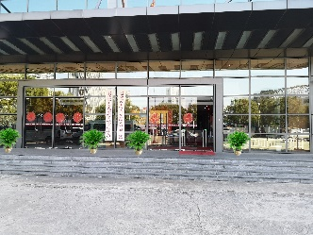 | 4
大厅门口 | 幸福树 | 180-200 | 瓷盆 | 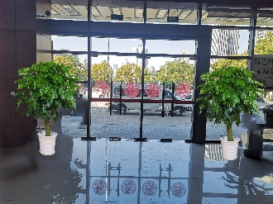 | 2
前台 | 红掌 | 25-35 | 瓷盆 | 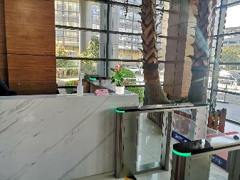 | 1
大厅 | 凤梨组合 | 60-60 | 瓷盆 | 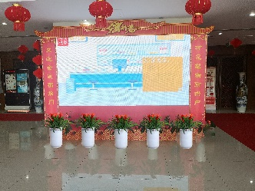 | 5
大厅 | 巴西铁 | 150-170 | 瓷盆 | 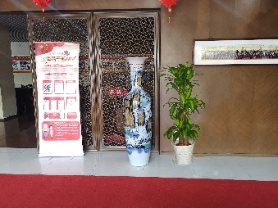 | 2
楼梯口 | 螺纹铁 | 150-170 | 瓷盆 | 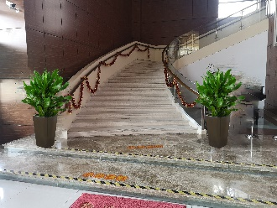 | 2
餐厅口 | 巴西铁 | 150-170 | 瓷盆 | 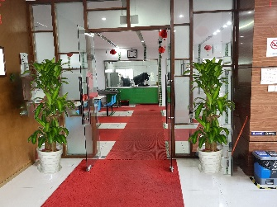 | 2
电梯口 | 凤梨组合 | 60-80 | 瓷盆 | 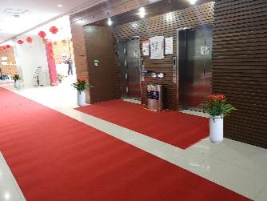 | 2
电梯口 | 万年青 | 50-70 | 瓷盆 | 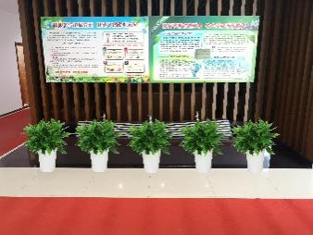 | 5
楼梯转角 | 巴西美人铁 | 80-120 | 瓷盆 | 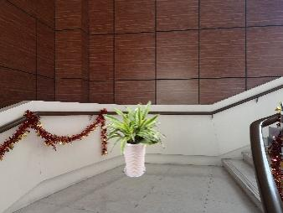 | 1
厕所 | 水培富贵竹 | 20-30 | 瓷盆 | 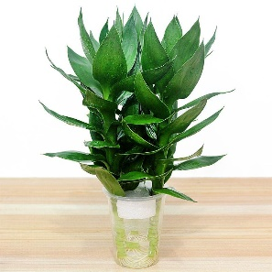 | 2
医疗室 | 黄金葛 | 20-30 | 瓷盆 | 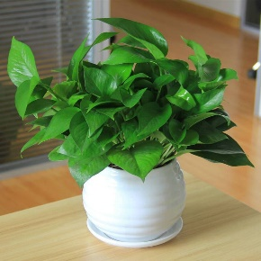 | 1
医疗室 | 如意 | 20-30 | 瓷盆 | 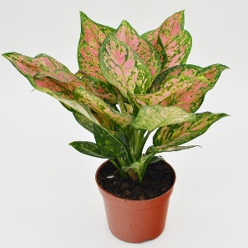 | 1
2楼
电梯口 | 红掌组合 | 60-80 | 瓷盆 | 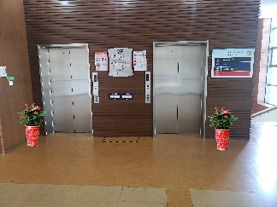 | 2
休息区 | 大绿萝 | 160-180 | 瓷盆 | 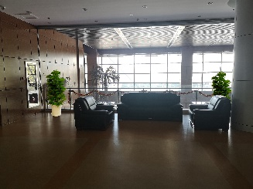 | 4
大厅 | 巴西铁 | 150-170 | 瓷盆 | 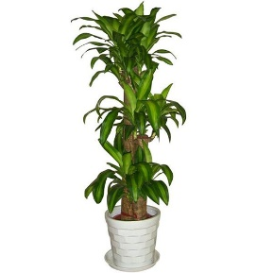 | 2
走道 | 棕竹 | 100-120 | 瓷盆 | 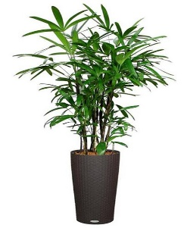 | 2
厕所 | 水培富贵竹 | 20-30 | 瓷盆 |  | 2
3楼
电梯口 | 凤梨组合 | 60-80 | 瓷盆 | 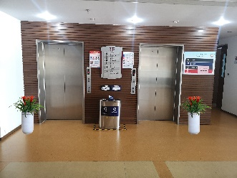 | 2
大厅 | 竹笼 | 150-170 | 瓷盆 | 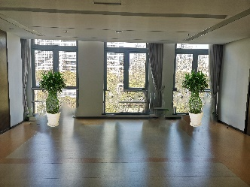 | 2
走道 | 非洲茉莉 | 100-120 | 瓷盆 | 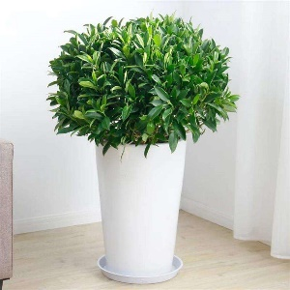 | 2
316 | 绿萝 | 150-170 | 瓷盆 | 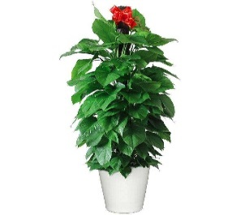 | 2
316 | 黄金葛 | 25-35 | 瓷盆 |  | 4
316 | 如意 | 25-35 | 瓷盆 |  | 2
316 | 红掌 | 30-40 | 瓷盆 | 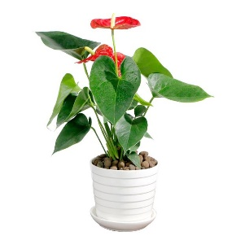 | 2
307 | 绿萝 | 150-170 | 瓷盆 | 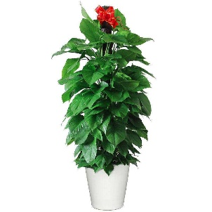 | 3
307 | 如意 | 25-35 | 瓷盆 |  | 2
307 | 黄金葛 | 25-35 | 瓷盆 |  | 3
厕所 | 水培富贵竹 | 20-30 | 瓷盆 |  | 2
4楼
电梯口 | 红掌组合 | 60-80 | 瓷盆 | 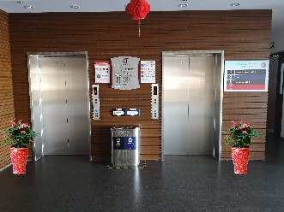 | 2
走道休息区 | 大绿萝 | 160-180 | 瓷盆 | 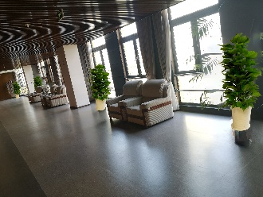 | 4
休息区 | 如意 | 25-35 | 瓷盆 |  | 4
休息区 | 万年青 | 60-80 | 瓷盆 | 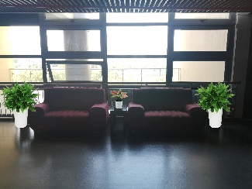 | 2
休息区 | 金边铁 | 30-40 | 瓷盆 | 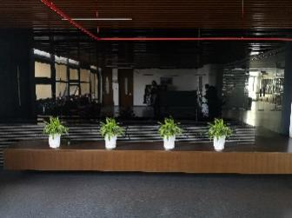 | 4
会议室407 | 竹笼 | 150-170 | 瓷盆 | 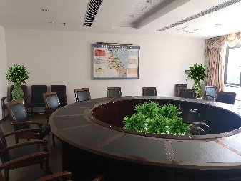 | 2
会议室407 | 万年青 | 60-80 | 瓷盆 | 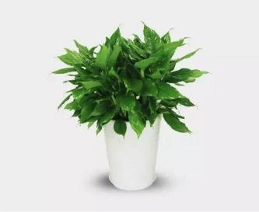 | 5
贵宾室406 | 发财树 | 150-170 | 瓷盆 | 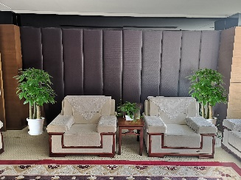 | 2
贵宾室406 | 黑美人 | 20-30 | 瓷盆 | 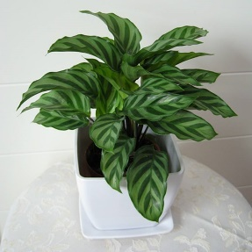 | 4
贵宾室406 | 如意 | 20-30 | 瓷盆 |  | 4
厕所 | 水培富贵竹 | 20-30 | 瓷盆 |  | 2
5楼
电梯口 | 凤梨组合 | 60-80 | 瓷盆 | 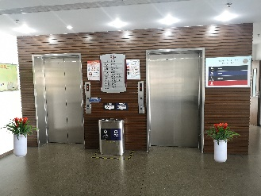 | 2
大厅 | 螺纹铁 | 160-180 | 瓷盆 | 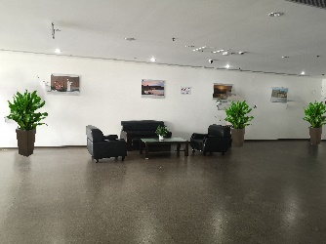 | 3
走道 | 非洲茉莉 | 80-120 | 瓷盆 | 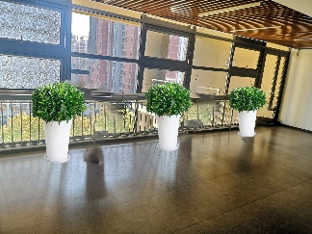 | 3
厕所 | 水培富贵竹 | 20-30 | 瓷盆 |  | 2
大厅休息区 | 螺纹铁 | 150-170 | 瓷盆 | 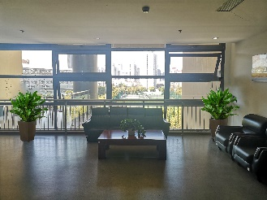 | 2
大厅休息区 | 如意 | 20-30 | 瓷盆 |  | 1
501 | 步步高发财树 | 150-170 | 瓷盆 | 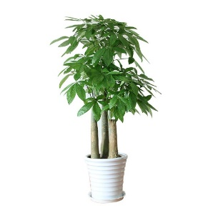 | 1
501 | 君子兰 | 40-60 | 瓷盆 | 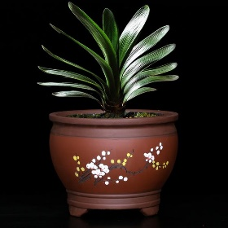 | 1
501 | 蝴蝶兰（5只装） | 40-60 | 瓷盆 | 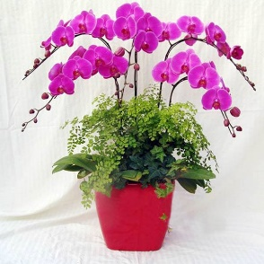 | 1
501 | 竹笼 | 150-170 | 瓷盆 | 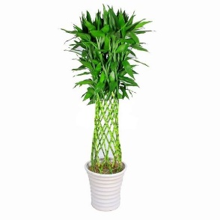 | 1
501 | 黄金葛 | 25-35 | 瓷盆 |  | 1
501 | 如意 | 30-40 | 瓷盆 |  | 1
502 | 步步高发财树 | 150-170 | 瓷盆 |  | 1
502 | 君子兰 | 40-60 | 瓷盆 |  | 1
502 | 蝴蝶兰（5只装） | 40-60 | 瓷盆 |  | 1
502 | 竹笼 | 150-170 | 瓷盆 | 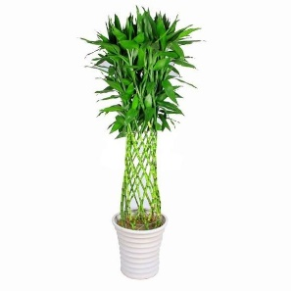 | 1
502 | 黄金葛 | 25-35 | 瓷盆 |  | 1
502 | 如意 | 30-40 | 瓷盆 |  | 1
503 | 步步高发财树 | 150-170 | 瓷盆 |  | 1
503 | 君子兰 | 40-60 | 瓷盆 |  | 1
503 | 蝴蝶兰（5只装） | 40-60 | 瓷盆 |  | 1
503 | 竹笼 | 150-170 | 瓷盆 |  | 1
503 | 黄金葛 | 25-35 | 瓷盆 |  | 1
506 | 巴西铁 | 150-170 | 瓷盆 | 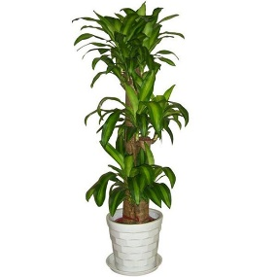 | 1
506 | 如意 | 25-35 | 瓷盆 |  | 1
506 | 黄金葛 | 25-35 | 瓷盆 | 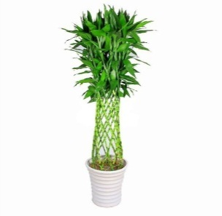 | 1
507 | 竹笼 | 150-170 | 瓷盆 |  | 1
507 | 金钱树 | 60-80 | 瓷盆 | 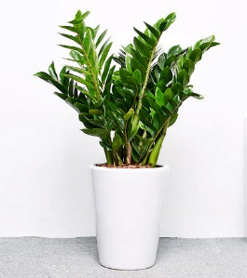 | 1
507 | 如意 | 25-35 | 瓷盆 |  | 1
508 | 绿萝 | 150-170 | 瓷盆 |  | 1
508 | 如意 | 25-35 | 瓷盆 |  | 1
508 | 黄金葛 | 25-35 | 瓷盆 |  | 1
510 | 发财树 | 150-170 | 瓷盆 | 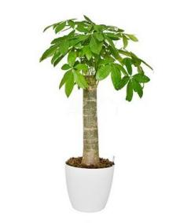 | 1
510 | 君子兰 | 40-60 | 瓷盆 | 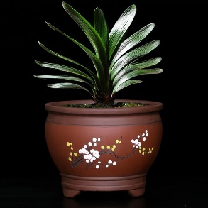 | 1
510 | 黄金葛 | 25-35 | 瓷盆 |  | 1
510 | 如意 | 25-35 | 瓷盆 |  | 1
512 | 绿萝 | 150-170 | 瓷盆 |  | 1
512 | 金钱树 | 60-80 | 瓷盆 | 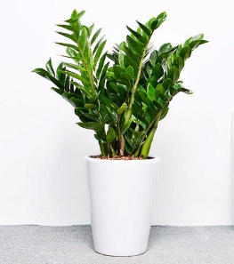 | 1
512 | 黄金葛 | 25-35 | 瓷盆 |  | 1
512 | 如意 | 25-35 | 瓷盆 |  | 1
513 | 竹笼 | 150-170 | 瓷盆 | 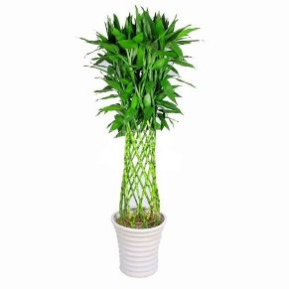 | 1
513 | 绿萝 | 150-170 | 瓷盆 | 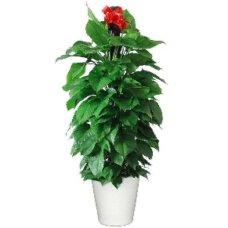 | 1
513 | 黄金葛 | 25-35 | 瓷盆 |  | 1
522 | 绿萝 | 150-170 | 瓷盆 |  | 1
522 | 黄金葛 | 25-35 | 瓷盆 |  | 1

食堂耗材明细表
区域：浦东新区老干部的活动室
序号 | 项目 | 数量/年 | 单位 | 备注
1 | 调味品 | 120 | 包
2 | 钢丝球 | 60 | 只
3 | 一次性口罩 | 1600 | 只
4 | 除油粉 | 12 | 包
5 | 洗洁精 | 18 | 1.5KG/桶
6 | 牙签 | 6 | 包
7 | 餐巾纸 | 1,200 | 包
8 | 百洁布 | 20 | 包
9 | 不锈钢餐盘 | 50 | 只
10 | 筷子 | 200 | 副
11 | 铁锅及锅盖 | 2 | 只
12 | 不锈钢面盆 | 4 | 只
13 | 刀具 | 2 | 把
14 | 不锈钢筒带盖 | 1 | 只

保安耗材明细表
区域：浦东新区老干部的活动室
序号 | 项目 | 数量/年 | 单位 | 备注
1 | 警棍等技防设备 | 8 | 套
2 | 对讲机等保安员个人安防用品 | 8 | 套
3 | 各季服装 | 16 | 套

设备材料耗材明细表

区域：惠南老干部活动室
序号 | 项目 | 数量/年 | 单位 | 备注
1 | 日光灯 | 20 | 根
2 | 镇流器 | 10 | 个
3 | 插头 | 10 | 个
4 | 插座 | 10 | 个
5 | 明盒 | 10 | 个
6 | 开关 | 10 | 个
7 | 空气开关 | 10 | 个
8 | 电工胶布 | 4 | 卷
9 | 灯脚 | 10 | 个
10 | 硅胶 | 3 | 支
11 | 锁 | 5 | 副
12 | 胶水 | 5 | 支
13 | 水箱浮球 | 5 | 个
14 | 马桶盖 | 3 | 个
15 | 疏通剂 | 2 | 瓶
16 | 软管 | 4 | 根
17 | 水龙头 | 5 | 只
18 | 角阀 | 2 | 个
19 | 生料带 | 5 | 卷
20 | 内外丝弯头 | 5 | 只
21 | 面板 | 2 | 只
22 | 硅胶枪 | 1 | 支

保洁耗材明细表
区域：惠南老干部活动室
序号 | 项目 | 数量/年 | 单位 | 备注
1 | 大卷纸 | 6 | 箱
2 | 擦手纸 | 28 | 箱
3 | 小垃圾袋 | 5 | 箱
4 | 大垃圾袋 | 1600 | 只
5 | 洗手液 | 1 | 箱 | 3.8L/桶
6 | 全能水 | 0.5 | 箱 | 3.8L/桶
7 | 洁厕剂 | 0.5 | 箱 | 3.8L/桶
8 | 玻璃水 | 0.5 | 箱 | 3.8L/桶
9 | 不锈钢光亮油 | 0.5 | 箱 | 3.8L/桶
10 | 尘油 | 0.5 | 箱 | 3.8L/桶
11 | 去污粉 | 0.5 | 箱
12 | 手套 | 20 | 副
13 | 百洁布 | 2 | 包
14 | 扫帚 | 10 | 把
15 | 畚箕 | 8 | 只
16 | 拖把 | 10 | 把
17 | 水桶 | 2 | 只
18 | 马桶刷 | 5 | 把
19 | 洗衣粉 | 12 | 包
20 | 毛巾 | 30 | 条
21 | 84消毒液 | 1 | 桶 | 20kg/桶
22 | 尘推布 | 8 | 块
23 | 檀香 | 10 | 盒
24 | 香球 | 25 | 条

保安耗材明细表
区域：惠南老干部活动室
序号 | 项目 | 数量/年 | 单位 | 备注
1 | 警棍等技防设备 | 4 | 套
2 | 对讲机等保安员个人安防用品 | 4 | 套
3 | 各季服装 | 8 | 套

设备材料耗材明细表
区域：周浦老干部活动室
序号 | 项目 | 数量/年 | 单位 | 备注
1 | 日光灯 | 10 | 根
2 | 节能灯 | 10 | 支
3 | 镇流器 | 5 | 个
4 | 插头 | 5 | 个
5 | 插座 | 5 | 个
6 | 明盒 | 5 | 个
7 | 开关 | 5 | 个
8 | 空气开关 | 5 | 个
9 | 电线 | 1 | 卷
10 | 电工胶布 | 2 | 卷
11 | 灯脚 | 5 | 个
12 | 硅胶 | 3 | 支
13 | 锁 | 3 | 副
14 | 胶水 | 3 | 支
15 | 水箱浮球 | 3 | 个
16 | 马桶盖 | 2 | 个
17 | 疏通剂 | 1 | 瓶
18 | 软管 | 2 | 根
19 | 水龙头 | 2 | 只
20 | 生料带 | 5 | 卷

保洁耗材明细表
区域：周浦老干部活动室
序号 | 项目 | 数量/年 | 单位 | 备注
1 | 大卷纸 | 5 | 箱
2 | 擦手纸 | 20 | 箱
3 | 小垃圾袋 | 3 | 箱
4 | 大垃圾袋 | 1000 | 只
5 | 洗手液 | 0.5 | 箱 | 3.8L/桶
6 | 全能水 | 0.5 | 箱 | 3.8L/桶
7 | 洁厕剂 | 0.5 | 箱 | 3.8L/桶
8 | 手套 | 12 | 副
9 | 百洁布 | 1 | 包
10 | 扫帚 | 6 | 把
11 | 畚箕 | 6 | 只
12 | 拖把 | 8 | 把
13 | 水桶 | 2 | 只
14 | 马桶刷 | 5 | 把
15 | 洗衣粉 | 6 | 包
16 | 毛巾 | 20 | 条
17 | 84消毒液 | 0.5 | 桶 | 20kg/桶
18 | 尘推布 | 6 | 块
19 | 檀香 | 5 | 盒
20 | 香球 | 15 | 条

保安耗材明细表
区域：周浦老干部活动室
序号 | 项目 | 数量/年 | 单位 | 备注
1 | 警棍等技防设备 | 1 | 套
2 | 对讲机等保安员个人安防用品 | 1 | 套
3 | 各季服装 | 2 | 套

设备材料耗材明细表
区域：川沙老干部活动室
序号 | 项目 | 数量/年 | 单位 | 备注
1 | 日光灯 | 20 | 根
2 | 镇流器 | 5 | 个
3 | 插头 | 5 | 个
4 | 插座 | 5 | 个
5 | 明盒 | 5 | 个
6 | 开关 | 5 | 个
7 | 空气开关 | 5 | 个
8 | 电线 | 2 | 卷
9 | 启辉器 | 5 | 只
10 | 电工胶布 | 4 | 卷
11 | 灯脚 | 5 | 个
12 | 硅胶 | 5 | 支
13 | 锁 | 5 | 副
14 | 胶水 | 3 | 支
15 | 水箱浮球 | 5 | 个
16 | 马桶盖 | 3 | 个
17 | 疏通剂 | 2 | 瓶
18 | 软管 | 4 | 根
19 | 水龙头 | 3 | 只
20 | 角阀 | 2 | 个
21 | 生料带 | 5 | 卷
22 | 硅胶枪 | 1 | 支

保洁耗材明细表
区域：川沙老干部活动室
序号 | 项目 | 数量/年 | 单位
1 | 大卷纸 | 5 | 箱
2 | 擦手纸 | 20 | 箱
3 | 小垃圾袋 | 5 | 箱
4 | 大垃圾袋 | 1500 | 只
5 | 洗手液 | 0.5 | 箱 | 3.8L/桶
6 | 全能水 | 0.5 | 箱 | 3.8L/桶
7 | 洁厕剂 | 0.5 | 箱 | 3.8L/桶
8 | 玻璃水 | 0.5 | 箱 | 3.8L/桶
9 | 不锈钢光亮油 | 0.5 | 箱 | 3.8L/桶
10 | 尘油 | 0.5 | 箱 | 3.8L/桶
11 | 去污粉 | 0.5 | 箱
12 | 手套 | 20 | 副
13 | 百洁布 | 1 | 包
14 | 喷壶 | 2 | 只
15 | 扫帚 | 8 | 把
16 | 畚箕 | 8 | 只
17 | 拖把 | 12 | 把
18 | 水桶 | 2 | 只
19 | 马桶刷 | 6 | 把
20 | 洗衣粉 | 8 | 包
21 | 毛巾 | 30 | 条
22 | 84消毒液 | 1 | 桶 | 20kg/桶
23 | 尘推布 | 8 | 块
24 | 檀香 | 5 | 盒
25 | 香球 | 15 | 条
26 | 刮刀 | 2 | 把

保安耗材明细表
区域：川沙老干部活动室
序号 | 项目 | 数量/年 | 单位 | 备注
1 | 警棍等技防设备 | 4 | 套
2 | 对讲机等保安员个人安防用品 | 4 | 套
3 | 各季服装 | 8 | 套

设备材料耗材明细表
区域：高桥老干部活动室
序号 | 项目 | 数量/年 | 单位 | 备注
1 | 日光灯 | 10 | 根
2 | 节能灯 | 10 | 支
3 | 镇流器 | 5 | 个
4 | 插头 | 5 | 个
5 | 插座 | 5 | 个
6 | 明盒 | 5 | 个
7 | 开关 | 5 | 个
8 | 空气开关 | 5 | 个
9 | 电线 | 1 | 卷
10 | 电工胶布 | 2 | 卷
11 | 灯脚 | 5 | 个
12 | 硅胶 | 3 | 支
13 | 锁 | 3 | 副
14 | 胶水 | 3 | 支
15 | 水箱浮球 | 3 | 个
16 | 马桶盖 | 2 | 个
17 | 疏通剂 | 1 | 瓶
18 | 软管 | 2 | 根
19 | 水龙头 | 2 | 只
20 | 生料带 | 5 | 卷

保洁耗材明细表
区域：高桥老干部活动室
序号 | 项目 | 数量/年 | 单位 | 备注
1 | 大卷纸 | 5 | 箱
2 | 擦手纸 | 20 | 箱
3 | 小垃圾袋 | 3 | 箱
4 | 大垃圾袋 | 1000 | 只
5 | 洗手液 | 0.5 | 箱 | 3.8L/桶
6 | 全能水 | 0.5 | 箱 | 3.8L/桶
7 | 洁厕剂 | 0.5 | 箱 | 3.8L/桶
8 | 手套 | 12 | 副
9 | 百洁布 | 1 | 包
10 | 扫帚 | 6 | 把
11 | 畚箕 | 6 | 只
12 | 拖把 | 8 | 把
13 | 水桶 | 2 | 只
14 | 马桶刷 | 5 | 把
15 | 洗衣粉 | 6 | 包
16 | 毛巾 | 20 | 条
17 | 84消毒液 | 0.5 | 桶 | 20kg/桶
18 | 尘推布 | 6 | 块
19 | 檀香 | 5 | 盒
20 | 香球 | 15 | 条

保安耗材明细表
区域：高桥老干部活动室
序号 | 项目 | 数量/年 | 单位 | 备注
1 | 警棍等技防设备 | 1 | 套
2 | 对讲机等保安员个人安防用品 | 1 | 套
3 | 各季服装 | 2 | 套

由中标人提供的其他服务事项表
类型 | 具体耗材
其他服务事项 | 清洗水箱、空调日常维保、电梯日常维保、厨房排烟系统清洗、处理及运送生活垃圾、处理及运送餐厨垃圾。
各区域具体明细表详见以下各表。

其他服务事项明细表
区域：浦东新区老干部活动室
序号 | 项目 | 数量/年 | 单位 | 备注
1 | 清洗水箱 | 2 | 次
2 | 空调日常保洁维保 | 2 | 次
3 | 电梯日常维保 | 2 | 次
4 | 厨房排烟系统清洗 | 2 | 次
5 | 处理及运送生活垃圾 | 264 | 桶
6 | 处理及运送餐厨垃圾 | 264 | 桶

其他服务事项明细表
区域：惠南老干部活动室
序号 | 项目 | 数量/年 | 单位 | 备注
1 | 清洗水箱 | 2 | 次
2 | 空调日常保洁维保 | 2 | 次
3 | 电梯日常维保 | 2 | 次
4 | 处理及运送生活垃圾 | 100 | 桶
其他服务事项明细表
区域：周浦老干部活动室
序号 | 项目 | 数量/年 | 单位 | 备注
1 | 空调日常保洁维保 | 2 | 次
其他服务事项明细表
区域：川沙老干部活动室
序号 | 项目 | 数量/年 | 单位 | 备注
1 | 清洗水箱 | 2 | 次
2 | 空调日常保洁维保 | 2 | 次
3 | 处理及运送生活垃圾 | 100 | 桶
其他服务事项明细表
区域：高桥老干部活动室
序号 | 项目 | 数量/年 | 单位 | 备注
1 | 空调日常保洁维保 | 2 | 次

10 安全文明作业要求和应急处置要求
（1）在提供服务期间为确保服务区域及周围环境的整洁和不影响其他活动正常进行，中标人应严格执行国家与上海市有关安全文明施工管理的法律、法规和政策，积极主动加强和落实安全文明施工及环境保护等有关管理工作，并按规定承担相应的费用。中标人若违反规定而造成的一切损失和责任由中标人承担。
（2）中标人在项目实施期间，必须遵守国家与上海市各项有关安全作业规章、规范与制度，建立动用明火申请批准制度，安全用电等制度，确保杜绝各类事故的发生。
（3）中标人在提供物业服务时，如岗位涉及维护修理等工作，其负责人应具有专业证书，服务人员必须持证上岗。中标人对其提供服务的人员的人身安全负责，对采购方、第三方的人身安全和财产安全负责。
（4）中标人在提供物业服务时必须保护好服务区域内的环境和原有建筑、装饰与设施，保证环境和原有建筑、装饰与设施完好。
（5）各投标人在投标文件中要结合本项目的特点和采购人上述的具体要求制定相应的安全文明施工措施。
（6）建立突发事件应急处置方案，定期开展防灾防火应急疏散演练，并做好相应记录。

11考核管理办法和要求
1、考核形式：
（1）由采购人平时随机巡检考核。
（2）一年两次年组织老干部对物业服务质量进行座谈测评考核。
2、考核标准：
依据考核结果，按得分高低分为好、较好、及格、差四个等级。
考核单位 | 考核分 | 评分依据 | 等级
新区老干部活动室 | 90以上 | 1.环境卫生按照规定要求定点定人，各规定场所时刻保持清洁干净；  2.全年安保无责任安全事故；  3.设施设备常年保持良好运行，无责任事故；  4.服务达到管理服务承诺及质量保证措施；  5.客户满意度达到90%以上。 | 好
新区老干部活动室 | 80分-89分 | 1.环境卫生按照规定要求定点定人，各规定场所保持清洁干净；  2.全年安保无责任安全事故；  3.设施设备常年保持良好运行，无大的责任事故；  4.服务基本达到管理服务承诺及质量保证措施；  5.客户满意度达到85%以上。 | 较好
新区老干部活动室 | 70分-79分 | 1.环境卫生按照规定要求定时定点清扫，各规定场所基本清洁干净；  2.全年安保无较大安全事故；  3.设施设备常年保持较好运行；无重大责任事故；  4.服务部分达到管理服务承诺及质量保证措施；  5.客户满意度达到75%以上。 | 及格
新区老干部活动室 | 70分以下 | 1.环境卫生未按照规定要求定时定点清扫，各规定场所经常有卫生死角；  2.全年安保发生一起以上重大事故；  3.设施设备经常出现故障，出现责任事故；  4.服务未达到管理服务承诺及质量保证措施；  5.客户满意度达到70%以下。 | 差
3、奖惩措施：
A、考核等级结果是“好”、“较好”、“及格”的，支付合同费用的100%。
B、考核等级结果是“差”的，支付合同费用的80%。
C、经满意度调查结果连续2次“差”的物业管理单位，采购人有权终止服务合同，由此产生的一切法律后果及所有相关费用由物业管理单位承担。

四、投标报价须知

12 投标报价依据
12.1 投标报价计算依据包括本项目的招标文件（包括提供的附件）、招标文件答疑或修改的补充文书、工作量清单、项目现场条件等。
12.2 招标文件明确的服务范围、服务内容、服务期限、服务质量要求、售后服务、管理要求与服务标准及考核要求等。
12.3 岗位设置一览表说明
12.3.1 岗位设置一览表应与投标人须知、合同条件、项目质量标准和要求等文件结合起来理解或解释。
12.3.2 采购人提供的岗位设置一览表是依照采购需求测算出的各岗位最低配置要求，与最终的实际履约可能存在小的出入，各投标人应自行认真踏勘现场，了解招标需求。投标人如发现该表和实际工作内容不一致时，应立即以书面形式通知采购人核查，除非采购人以答疑文件或补充文件予以更正，否则，投标人不得对岗位设置一览表中的岗位类别和数量进行缩减。

13投标报价内容
13.1依据本项目的招标范围和内容，中标人提供物业管理服务，其投标报价应包括直接人工费、材料费、其他费用、管理费、利润及税金。
13.2除投标需求中另有说明外，本项目投标报价（即投标总价）应包括招标文件承包范围内的全部工作内容，以及为完成项目服务内容与要求而发生的辅助性、配合性的相关费用，并且充分考虑合同包含的责任、义务和一般风险等各项全部费用。
13.3投标报价应将所有工作内容考虑在内，如有漏项或缺项，均属于投标人的风险。投标人应逐项计算并填写单价、合计价和总价，投标人没有填写单价和合计价的项目将被认为此项目所涉及的全部费用已包含在其他相关项目及投标总价中。
13.4投标人应考虑本项目可能存在的其他任何风险因素，包括政策性调价、人工和材料成本增涨、因设备使用年限增长引起的维修成本增加和效能衰减等。
13.5投标人按照投标文件格式中所附的表式完整地填写开标一览表及各类投标报价明细表，说明其拟提供服务的内容、数量、价格构成等。
投标人只需在《开标一览表》中报出对应服务期限的投标价格即可。
13.6 投标报价组成表
项目 |  |  | 要求 | 分项报价
1 | 直接人工费 | 基本工资 | 基本工资即根据劳动合同约定或国家及企业规章制度规定的工资标准计算的工资。  员工的基本工资不得低于本市职工最新的最低工资标准。 | 附人员配置表及分项成本分析
1 | 直接人工费 | 社会保险费 | 按国家及上海市规定计取，包括医疗、工伤保险、养老保险、失业保险、生育保险、住房公积金等。
1 | 直接人工费 | 福利费 | 包括福利基金、工会基金、教育基金、加班费、服装费、午餐费、高温费等 | 分项分析
1 | 直接人工费 | 培训费 | 员工的日常培训费
2 | 材料费 |  | 包括工具、材料、耗材等费用
3 | 其他 |  | 包括清洗水箱、空调日常维保、电梯日常维保、厨房排烟系统清洗、处理及运送生活垃圾、处理及运送餐厨垃圾（详见《由中标人提供的其他服务事项表》）
4 | 管理费 |  | 包括办公设备等费用
5 | 利润 |  | 按（1+2+3+4）的 %计取
6 | 税金 |  | 按国家及上海市规定缴纳
投标总计
备注：投标人应按照服务项目的特点和性质，分项说明并计算出本项目范围内各人员（管理岗位人员、工程设备维保管理人员、保洁人员、绿化人员、餐饮人员、会务人员、保安人员）费用的组成。成本测算和列项要求完整、成本分析依据充分，人员、材料经费测算合理。

14投标报价控制性条款
14.1 投标报价不得超过公布的预算金额或最高限价，其中各年度或各分项报价（如有要求）均不得超过对应的预算金额或最高限价。
14.2 本项目只允许有一个报价，任何有选择的报价将不予接受。
14.3 投标人提供的服务应当符合国家和上海市有关法律、法规和标准规范，满足合同约定的服务内容和质量等要求。不得违反法规标准规定或合同约定，不得通过降低服务质量、减少服务内容等手段进行恶性低价竞争，扰乱正常市场秩序。
14.4 经评标委员会审定，投标报价存在下列情形之一的，该投标文件作无效标处理：
14.4.1 对岗位设置一览表中的岗位配置数进行缩减的；
14.4.2 投标报价和技术方案明显不相符的；
14.4.3 投标报价中员工的基本工资低于本市职工最新的最低工资标准的。

五、政府采购政策

15促进中小企业发展
★15.1中小企业（含中型、小型、微型企业，下同）的划定按照《中小企业划型标准规定》（工信部联企业【2011】300号）执行，参加投标的中小企业应当提供《中小企业声明函》（具体格式见“响应文件格式”），反之，视作非中、小微企业，不具备参与投标资格。如项目允许联合体参与竞争的，则联合体中各方均应为中小企业，并按本款要求提供《中小企业声明函》。
★15.2 事业单位、团体组织等非企业性质的政府采购供应商，不属于中小企业划型标准确定的中小企业，不得按《关于印发中小企业划型标准规定的通知》规定声明为中小微企业，也不适用《政府采购促进中小企业发展管理办法》。
★15.3 如项目允许联合体参与竞争的，组成联合体的中型企业和其他自然人、法人或者其他组织，与小型、微型企业之间不得存在投资关系。
★15.4供应商如提供虚假材料以谋取成交的，按照《政府采购法》有关条款处理，并记入供应商诚信档案。

16 促进残疾人就业（注：仅残疾人福利单位适用）
16.1 符合财库【2017】141号文中所示条件的残疾人福利性单位视同小型、微型企业，享受促进中小企业发展的政府采购政策。残疾人福利性单位属于小型、微型企业的，不重复享受政策。
16.2残疾人福利性单位在参加政府采购活动时，应当按财库【2017】141号规定的《残疾人福利性单位声明函》（具体格式详见“投标文件格式”），并对声明的真实性负责。

